Những bài học kinh nghiệm Kỳ 16

- Ngủ gật trong ca trực dẫn đến tàu mắc cạn
Sau khi hoàn tất việc xếp hàng, con tàu rời cảng lúc 23:00. Thuyền trưởng quyết định rằng thủy thủ AB được phân công trực ca 00:00–04:00 sẽ không cần làm nhiệm vụ cảnh giới. Gần nửa đêm, Thuyền phó hai lên buồng lái để thay ca cho Thuyền trưởng. Sau khi xác định và thao tác vị trí lúc 00:00 của tàu lên hải đồ, Thuyền trưởng bàn giao ca trực cho Thuyền phó hai nhưng vẫn ở lại buồng lái để hoàn tất một số giấy tờ và theo dõi hành trình của tàu khi đi qua vùng nước chật hẹp. Khi tàu ra đến vùng nước thông thoáng hơn, Thuyền phó hai bật chế độ lái tự động, và Thuyền trưởng rời buồng lái để nghỉ.
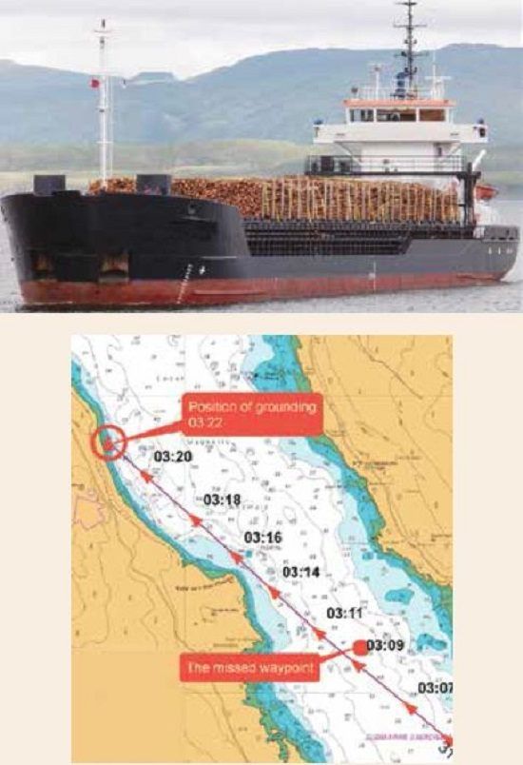
Lúc 02:56, tàu đến một điểm chuyển hướng) và Thuyền phó hai điều chỉnh hướng đi của tàu sang 311°. Sau đó, anh ra cánh gà bên mạn phải buồng lái để hít thở không khí trong lành. Khi quay lại buồng lái, anh cố định cửa buồng lái mạn phải ở vị trí mở hoàn toàn và ngồi vào ghế buồng lái mạn trái. Không lâu sau đó, anh ngủ thiếp đi.
Con tàu đã đi qua điểm chuyển hướng kế tiếp theo kế hoạch và tiếp tục giữ nguyên hướng đi trong quãng đường hơn 2,5 hải lý, với tốc độ khoảng 10,5 hải lý/giờ. Sĩ quan trực ca tỉnh dậy và, nhận thấy có điều bất thường, lập tức đưa tay điều khiển máy về vị trí dừng máy, sau đó chạy lùi hết máy, nhưng con tàu vẫn bị mắc cạn. Tại thời điểm xảy ra tai nạn, gió tây nam cấp 3, biển êm, và tầm nhìn tốt.
Một số kết luận trong báo cáo chính thức của MAIB (Cơ quan Điều tra Tai nạn Hàng hải Vương quốc Anh):
- Mặc dù thiết kế buồng lái là thuận tiện về mặt công thái học, nhưng lại khuyến khích sĩ quan trực ca (OOW) ngồi, làm tăng nguy cơ buồn ngủ và ngủ gật.
- Phương pháp dẫn tàu của OOW ít tạo sự kích thích, cho phép anh duy trì trạng thái không hoạt động trong thời gian dài, từ đó làm tăng thêm nguy cơ ngủ gật.
- Mặc dù OOW đã ra cánh gà mạn phải buồng lái để hít thở không khí trong lành, sau đó cố định cửa buồng lái mạn phải ở vị trí mở hoàn toàn, nhưng những biện pháp này không đủ để ngăn anh ngủ thiếp đi.
- Việc không bố trí người cảnh giới đã loại bỏ một biện pháp kiểm soát quan trọng, bởi sự tương tác giữa người cảnh giới và OOW có thể đã ngăn được việc OOW bị ngủ gật. Ngoài ra, nếu có người cảnh giới trên buồng lái, họ có thể đánh thức OOW ngay lập tức.
- Việc thường xuyên không bố trí cảnh giới trong ca đêm mà không xảy ra sự cố có thể đã củng cố niềm tin rằng cách vận hành này là an toàn, từ đó ảnh hưởng đến quyết định của Thuyền trưởng khi không sử dụng cảnh giới trong ca trực này. OOW có khả năng đã mệt mỏi khi lên buồng lái nhận ca.
- Hệ thống báo động trực ca buồng lái (BNWAS) có khả năng không được bật trong giai đoạn trước khi tàu mắc cạn; đồng thời các báo động bằng âm thanh của ECS và GPS không đủ lớn để đánh thức Thuyền phó hai đang ngủ.
- Tàu cá va chạm với tàu hàng trong điều kiện sương mù
Một tàu hàng bách hóa cỡ nhỏ rời cảng vào giữa buổi chiều, trong điều kiện có sương mù. Sau khi hoa tiêu rời tàu, Thuyền trưởng đặt lái tự động theo hướng 129°, tăng tốc độ tàu lên 8 hải lý/giờ và cho thủy thủ lái đi làm các công việc khác trên boong.
Không lâu sau, sĩ quan trực ca (OOW) lên buồng lái và Thuyền trưởng bàn giao quyền điều khiển tàu. Do tầm nhìn giảm vì sương mù, OOW gọi một thuyền viên lên buồng lái làm nhiệm vụ cảnh giới. Sau đó, anh kiểm tra radar và AIS và không thấy mục tiêu nào đáng lo ngại, nên quay sang máy tính buồng lái/bàn hải đồ để thực hiện các công việc hành chính.
Trong khi đó, một tàu cá đang chạy vào cùng cảng mà tàu hàng vừa rời đi. Thuyền trưởng tàu cá đặt hướng đi trên lái tự động là 229°, với tốc độ khoảng 5 hải lý/giờ. Ông sử dụng radar, liên tục chuyển đổi giữa các thang tầm xa khác nhau để phát hiện các tàu khác nhưng không phát hiện được mục tiêu nào. Khi tàu tiến gần cảng, thuyền trưởng rời buồng lái và đi ra boong lái phía sau để kiểm tra thủy thủ boong.
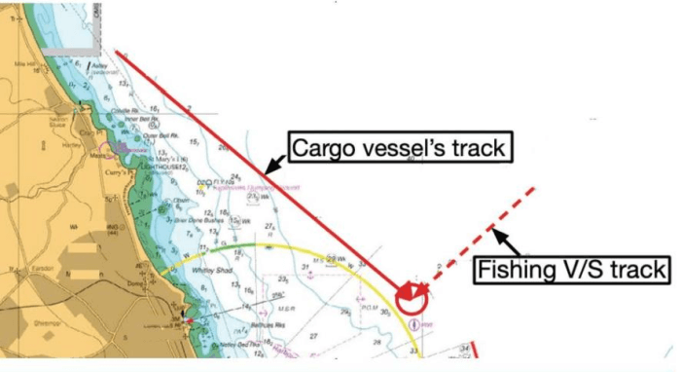
Vào khoảng thời gian này, OOW trên tàu hàng phát hiện được một mục tiêu trên radar ở cự ly dưới 1 hải lý, khoảng 30 độ bên mạn trái mũi tàu. Anh giảm thang tầm radar xuống 3 hải lý và kiểm tra AIS để tìm tín hiệu từ mục tiêu đó, nhưng không có tín hiệu AIS. Anh yêu cầu người cảnh giới tìm kiếm mục tiêu và cùng người này đứng ở mạn trái, cạnh cửa cánh buồng lái đang đóng. Cả hai cùng quan sát bằng mắt, OOW sử dụng ống nhòm.
Bất ngờ, cả hai nhìn thấy chiếc tàu cá hiện ra khỏi màn sương, ở vị trí 30° bên mạn trái mũi tàu. OOW thổi một hồi còi dài và chuyển sang lái tay, bẻ hết lái phải. Tuy nhiên, hành động này đã quá muộn, tàu cá đâm vào mạn trái của tàu hàng. Thuyền trưởng và thủy thủ boong của tàu cá bị hất ngã xuống mặt boong do lực va chạm. Mặc dù sau đó thuyền viên tàu cá được cứu nhưng chiếc tàu cá cuối cùng bị chìm do nước tràn vào.
Báo cáo điều tra kết luận, trong số các nguyên nhân khác, rằng cả hai tàu đều không phát tín hiệu âm thanh, vốn có thể đã cảnh báo sự hiện diện của nhau. Rõ ràng, khi thuyền trưởng tàu cá thậm chí còn không có mặt trong buồng lái nên việc duy trì cảnh giới hiệu quả trên tàu cá là không thể. Báo cáo cũng chỉ ra rằng do bị phân tâm bởi công việc hành chính, OOW của tàu hàng chỉ nhận biết được ảnh trên radar của tàu cá khi khoảng cách đã dưới 1 hải lý. Ở cự ly đó, với tốc độ tiếp cận khoảng 11 hải lý/giờ, anh chỉ có khoảng 5 phút để đánh giá nguy cơ va chạm và thực hiện biện pháp tránh va.

Bài học kinh nghiệm
- Hành hải trong sương mù không phải lúc để làm công việc hành chính thay cho việc tập trung dẫn tàu.
- Một số tàu cá, đặc biệt là tàu gỗ như trong vụ này, có thể cho tín hiệu radar rất yếu. Trong điều kiện tầm nhìn hạn chế, cần liên tục theo dõi radar để phát hiện sớm các mục tiêu nhỏ.
- AIS là công cụ hữu ích cho việc phát hiện mục tiêu, nhưng không phải tất cả tàu, đặc biệt là tàu cá, đều được trang bị AIS.
- Đây là bài học lặp đi lặp lại trong các báo cáo của MARS: khi còn nghi ngờ – hãy giảm tốc độ.
- Tàu dịch vụ của trang trại điện gió va chạm vào tháp tua-bin
Thuyền trưởng của một tàu dịch vụ trang trại điện gió đang điều động ở bên trong khu điện gió thì thời tiết xấu đi nhanh chóng, với gió giật lên tới 40 knot, mưa lớn cùng biển động mạnh và sóng lừng. Theo thông lệ khi đi vào “bên trong” khu điện gió, thuyền trưởng đã đặt radar về chế độ chờ (standby).
Các thử nghiệm cho thấy, ở cự ly gần, một trang trại điện gió có thể tạo ra nhiều tín hiệu phản xạ nhiều lần và ảnh giả do búp phụ (side lobe echoes), làm che lấp các mục tiêu thực. Việc sử dụng radar trong khu điện gió là không đáng tin cậy; do đó, quyết định không sử dụng radar của thuyền trưởng khi hành trình qua khu điện gió là có thể hiểu được.
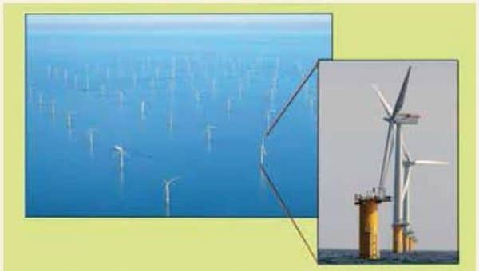
Mặc dù thiết bị hải đồ điện tử của tàu, với tất cả các tháp tua-bin được hiển thị rõ ràng, đang hoạt động ở tỷ lệ hiển thị phù hợp, nưng thuyền trưởng không sử dụng hệ thống này để theo dõi vị trí tàu. Với việc đèn an toàn của các tua-bin đang hoạt động và kinh nghiệm quen thuộc khi điều động tàu trong khu điện gió này vào ban đêm, ông tin tưởng rằng mình có thể duy trì nhận thức tình huống chỉ bằng quan sát bằng mắt. Tuy nhiên, trong khi cố gắng điều động chỉ dựa vào quan sát bằng mắt, con tàu đã đâm vào một tháp tua-bin với tốc độ khoảng 12 knot. Vụ va chạm gây chấn thương nhẹ cho một số thuyền viên và thiệt hại đáng kể cho con tàu.
Điều tra cho thấy tuyến hành trình đã không được lập cho bất kỳ chặng nào của chuyến đi. Ngoài ra, thuyền trưởng dẫn tàu chủ yếu bằng quan sát trực quan và phụ thuộc vào đèn an toàn trên các tháp tua-bin để duy trì nhận thức tình huống. Tuy nhiên, trong trường hợp này, tháp mà tàu dịch vụ va chạm vào lại không được chiếu sáng.
Bài học kinh nghiệm
- Thuyền trưởng chỉ dựa vào đèn an toàn của các tua-bin và không khai thác hiệu quả người cảnh giới cũng như các thiết bị hàng hải sẵn có trên tàu.
- Không có đánh giá chính thức đối với các Thuyền trưởng mới, tạo điều kiện cho những thói quen làm việc kém ăn sâu được truyền lại và kéo dài.
- Kỹ năng đi biển kém thể hiện ở việc không duy trì cảnh giới thích hợp bằng mọi phương tiện sẵn có, phù hợp với hoàn cảnh thực tế. Nhiều cuộc điều tra thường chỉ ra rằng OOW quá phụ thuộc vào thiết bị hàng hải mà không cảnh giới ra bên ngoài. Trong trường hợp này, điều ngược lại đã xảy ra: các thiết bị hàng hải sẵn có đã không được sử dụng đầy đủ.
- Thuyền viên bị thương nặng trong quá trình hạ xuồng cứu nạn cao tốc (FRB)
Thuyền viên trên một tàu chở LNG đang tiến hành hạ xuồng cứu nạn cao tốc (FRB). Chiếc FRB dài khoảng 6,5 m, nặng 2.200 kg và có thể được hạ bằng bộ điều khiển từ xa (như hình minh họa) hoặc từ bên trong xuồng, thông qua một cáp nhả phanh tời. Khi một thuyền viên chuẩn bị nhả phanh để hạ FRB thì một thuyền viên khác lại vươn tay và nhấn nút “bù sóng” (wave compensator) trên bộ điều khiển từ xa. Người này cho rằng chức năng bù sóng phải được kích hoạt trước khi xuồng chạm nước.
Ngay khi nút này được nhấn, FRB lao xuống với tốc độ rất cao, đập mạnh xuống mặt nước ở độ cao khoảng 18 m bên dưới. Nhiều thuyền viên trên FRB bị thương nghiêm trọng và phải được sơ tán khẩn cấp.
Chức năng bù sóng được thiết kế nhằm duy trì lực căng liên tục trên dây cáp treo xuồng khi FRB nổi theo chuyển động của sóng biển. Khi được kích hoạt thì khả năng nâng của cần trục/davit giảm khoảng 90%, chỉ còn khoảng 300 kg; tời davit sẽ liên tục giữ căng dây, nhưng không đủ công suất để nâng FRB lên.
Hướng dẫn của nhà sản xuất quy định rằng chức năng bù sóng chỉ được kích hoạt khi FRB đã ở trên mặt nước. Như một biện pháp an toàn bổ sung, để ngăn việc kích hoạt bù sóng khi FRB chưa chạm nước, hệ thống được trang bị một chốt liên động an toàn (safety interlock). Tuy nhiên, trong trường hợp này, liên động an toàn đã không hoạt động tốt.
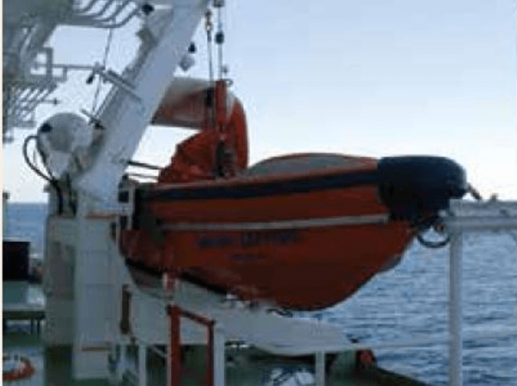
Bài học kinh nghiệm
- Liên động an toàn của hệ thống bù sóng trên davit FRB đã không hoạt động theo thiết kế, dẫn đến việc xuồng cứu nạn cao tốc bị rơi tự do xuống nước. Điều tra cho thấy các liên động an toàn của hệ thống bù sóng trên tàu này và hai tàu chị em đã bị đấu nối tắt (bypass), khiến chúng không còn chức năng bảo vệ. Kết quả là chức năng bù sóng trên cả ba tàu có thể được kích hoạt, bất kể là FRB đang ở trên mặt nước hay vẫn đang treo trên dây cáp.
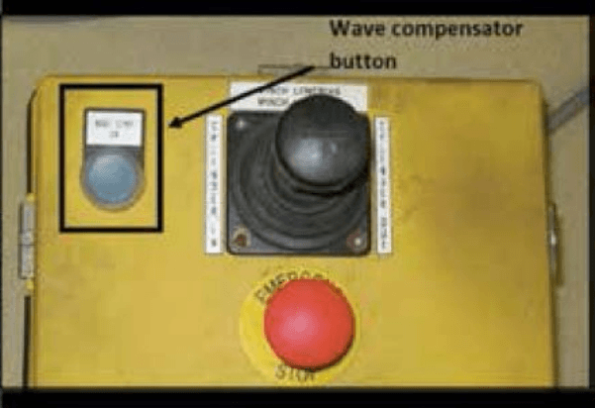
- Công tác bảo dưỡng và thử davit FRB do các đơn vị dịch vụ được phê chuẩn thực hiện đã không phát hiện ra rằng liên động an toàn của hệ thống bù sóng trên tàu không hoạt động đúng chức năng.
- Công tác huấn luyện cho thuyền viên chưa bảo đảm họ hiểu rõ và quen thuộc đầy đủ với chức năng cũng như cách vận hành của hệ thống bù sóng và liên động an toàn đi kèm.
- Sổ tay FRB do nhà sản xuất cung cấp không đưa ra hướng dẫn đầy đủ cho thuyền viên về cách vận hành hệ thống bù sóng và liên động an toàn của hệ thống này.
- Phân tích mối nguy hiểm của công việc (Job Hazard Analysis – JHA) đối với hoạt động vận hành FRB chưa đầy đủ, và không bao gồm việc đánh giá các mối nguy liên quan đến vận hành hệ thống bù sóng.
- Mối nguy hiểm người rơi xuống biển không được nhận ra cho đến khi xảy ra tai nạn chết người
Một tàu container cỡ nhỏ đang hành trình trong vùng biển ven bờ với tốc độ khoảng 16 knot. Vào giữa buổi sáng, một thuyền viên thuộc bộ phận máy thông báo cho các thuyền viên đang trực rằng anh sẽ mở đường ống dẫn hơi nước (steam line) dẫn vào két dầu FO sau lái. Công việc này được thực hiện trong một khoang nằm giữa hầm hàng số 2 và số 3 trên boong chính, để vào được khoang này cần phải đi qua một cầu thang tiếp cận từ một lối đi an toàn trên quầy miệng hầm.
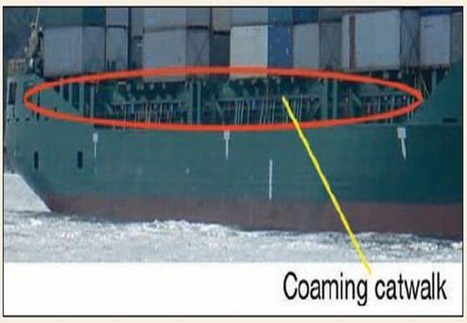
Một thời gian ngắn sau, một thuyền viên máy khác ra ngoài boong để kiểm tra người thứ nhất. Anh phát hiện miệng hầm đang mở và van hơi đã được thao tác, nhưng không thấy dấu vết của thuyền viên kia. Khi quay lại phòng điều khiển, anh gọi lên buồng lái và đề nghị phát thông báo qua hệ thống phát thanh công cộng (PA) để gọi thuyền viên đó. Buồng ở của thuyền viên đó cũng được kiểm tra nhưng không có người.
Khi thuyền viên này có dấu hiệu bị mất tích, một cuộc tìm kiếm trên tàu được triển khai nhưng vẫn không tìm thấy. Con tàu được cho quay lại và triển khai mô hình tìm kiếm khoảng 90 phút sau lần cuối cùng nhìn thấy thuyền viên đó. Một cuộc gọi PAN PAN qua VHF được phát đi và các cơ quan tìm kiếm cứu nạn (SAR) địa phương được liên hệ. Nhiệt độ nước là +2°C; ở mức nhiệt này, một người không mặc bộ đồ chống mất nhiệy sẽ bị hạ thân nhiệt và mất ý thức trong khoảng 20 phút. Việc tìm kiếm mở rộng với sự tham gia của nhiều tàu và trực thăng đã không mang lại kết quả; thuyền viên mất tích được cho là đã tử vong.
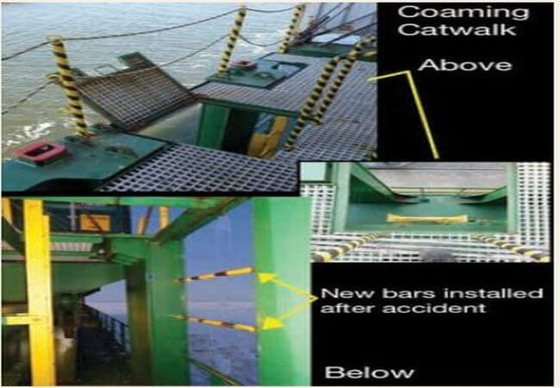
Bài học kinh nghiệm
- Nguy cơ “bị rơi xuống biển” đã tồn tại trong một thời gian dài nhưng không được nhận ra và không gióng lên hồi chuông cảnh báo nào; phải đến khi tai nạn xảy ra thì mọi người mới nhận ra mối nguy hiểm này.
- Các thanh chắn bổ sung đã được lắp đặt tại miệng mở để tăng cường bảo vệ, phòng trường hợp ai đó bị trượt tay khi lên xuống thang.
- Mối nguy hiểm tồn tại trên mọi con tàu, nhưng chúng thường không được nhận diện đúng mức. Con người có xu hướng chấp nhận môi trường làm việc như hiện trạng, mà không suy nghĩ một cách phê phán về các mối nguy tiềm ẩn.
- Tương tự như nguy cơ bị vấp ngã, hãy chủ động đi kiểm tra toàn bộ con tàu với “con mắt mới”, cố gắng phát hiện ra và loại bỏ các mối nguy hiểm bị “rơi xuống biển”.

Thủy thủ AB bị lỉn neo đánh trúng và tử vong
Trong điều kiện thời tiết êm và tầm nhìn tốt, một tàu hàng đang rời cảng dưới sự dẫn tàu của hoa tiêu và vượt qua một tàu kéo đang lai một pontoon. Nhu cầu điện của tàu tại thời điểm đó được cấp qua máy phát đồng trục (shaft generator). Cả hai máy phát điện phụ của tàu đều đã được cho nghỉ để tiết kiệm nhiên liệu.
Trong khi vượt chiếc pontoon, máy chính của tàu hàng bất ngờ bị sự cố. Do hệ thống điện của tàu được liên kết với máy chính thông qua máy phát đồng trục, nên nguồn điện cũng bị mất theo, khiến tàu bị mất điện hoàn toàn trong một khoảng thời gian ngắn. Trong thời gian mất điện này, bánh lái bất ngờ bẻ sang mạn trái, làm tàu lệch mạnh khỏi hướng đi và lao về phía chiếc tàu kéo và đoàn lai. Để tránh va chạm, thuyền trưởng ra lệnh thả neo qua VHF. Do lúc đó có thuyền viên đang làm việc trên boong, nên neo được thả rất nhanh, chỉ trong vòng 15 giây sau khi có lệnh. Tại thời điểm thả neo, tàu hàng vẫn còn tốc độ so với đáy (SOG) 7,5 knot.
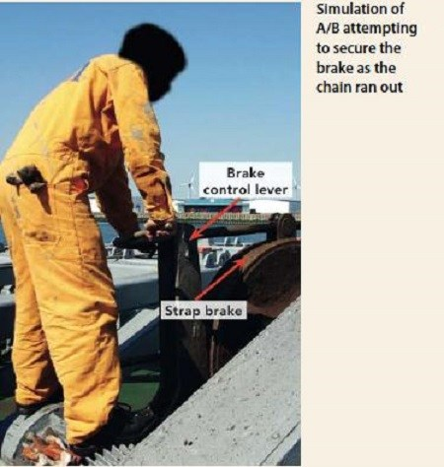
Bất chấp việc người thủy thủ AB đã cố gắng hãm phanh tời neo, lỉn neo vẫn tiếp tục tuôn ra. Đoạn lỉn cuối cùng (bitter end) đã bật khỏi hầm lỉn, và thủy thủ AB đã bị đoạn lỉn này đánh trúng, gây tử vong. Gần như đồng thời với việc lỉn neo bị bật khỏi khoang, thì chiếc tàu hàng va chạm với pontoon. Cả hai chỉ bị hư hỏng ở mức hạn chế do va chạm.
Bài học kinh nghiệm
Việc sử dụng neo để giảm tốc tàu trong tình huống khẩn cấp:
- IACS quy định rằng neo phải được thiết kế để giữ tạm thời được chiếc tàu được neo trong điều kiện môi trường “trung bình”. Thiết bị neo không được thiết kế để dừng tàu.
- Thả neo khi tàu đang chạy với tốc độ cao là một thao tác cực kỳ nguy hiểm, có thể dẫn đến chấn thương chí mạng cho thuyền viên và hư hỏng nghiêm trọng cho tàu.
- Biện pháp này chỉ nên được cân nhắc sử dụng trong tình huống hết sức khẩn cấp. Thuyền trưởng, cần tham vấn với tổ buồng lái, đánh giá xem liệu lợi ích tiềm năng có lớn hơn các rủi ro rất lớn đối với thuyền viên và con tàu hay không.
Nhu cầu bảo đảm nguồn điện liên tục khi hành trình trong vùng nước chật hẹp
- Hành trình trong luồng hẹp/vùng nước hạn chế tiềm ẩn nguy cơ va chạm hoặc mắc cạn cao hơn. Vì vậy, trước khi bắt đầu hành trình trong khu vực này, cần thực hiện (hoặc tham chiếu) phân tích rủi ro theo SMS để xác nhận các hệ thống dự phòng luôn sẵn sàng dùng được ngay tức thì.
- Nguồn điện liên tục cho tàu trong vùng nước hạn chế là yếu tố thiết yếu để bảo đảm khả năng điều động của tàu và nên được xem là một cách làm tốt (best practice).
---------------------------------------------------

